计算机网络系统是由通信子网和资源子网组成的。计算机网络首先是一个通信网络，各计算机之间通过通信媒体、通信设备进行数据通信；其次，在此基础上各计算机可以通过网络软件共享其他计算机上的硬件资源、软件资源和数据资源。

为了简化计算机网络的分析与设计，有利于网络的硬件和软件配置，按照计算机网络的系统功能，将一个计算机网络中实现网络通信功能的设备及其软件的集合称为网络的通信子网，而把网络中实现资源共享功能的设备及其软件的集合称为资源子网。其构成如图所示。

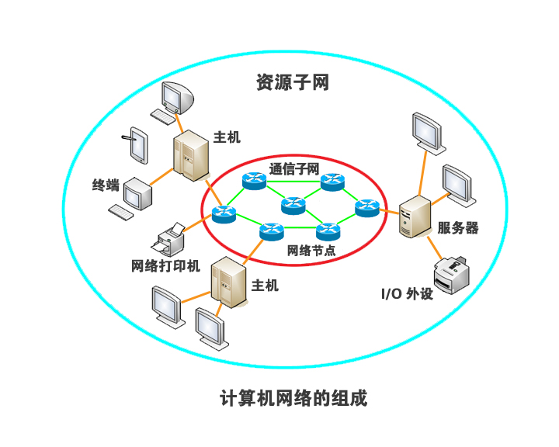

图 计算机网络通信子网与资源子网

表 资源子网和通信子网的区别

|  |  |  |
| --- | --- | --- |
| **名称** | **主要负责** | **主要包括** |
| 资源子网 | 全网的信息处理，为网络用户提供网络服务和资源共享等功能。 | 网络中所有的主计算机、I/O设备和终端，各种网络协议、网络软件和数据库等。 |
| 通信子网 | 全网的数据通信，为网络用户提供数据传输、转接、加工和转换等通信处理工作。 | 通信线路（即传输介质）、网络连接设备（如网络接口设备、通信控制处理机、网桥、路由器、交换机、网关、调制解调器和卫星地面接收站等）、网络通信协议和通信控制软件等。 |